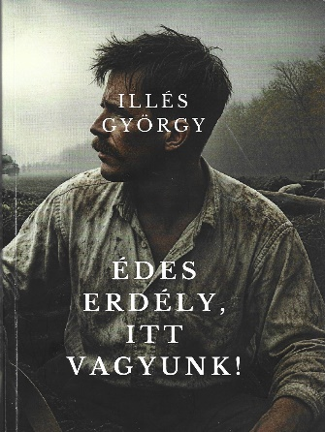
Farkas Monika
A történelmi purgatórium
Illés György: Édes Erdély, itt vagyunk!

„Furcsa ember Illés György, mások bakancslistáján távoli úticélok, nagy teljesítmények szerepelnek, neki pedig könyvtémái vannak. Ponto-sabban ’regénytémái’. Mert sok kutatómunkával, adatgyűjtéssel nem szakkönyveket ír, hanem a nagyközönség számára regényt formál belőle. Így könnyebben és szívesebben olvassuk, mint a száraz szakszerűséget – ezt hagyjuk a tudósokra.” – írtam az előző regényéről, a Rekviem a muszosokért, a munkaszolgálatosok szenvedéstörténetéről. – „Rövid időn belül (2023-ban) két régóta formálgatott, dédelgetett, sőt kötelességnek érzett témát írt meg: Egy magyar a Gulágon kíméletlen őszinteséggel számol be – tények alapján a sztálini idők rémuralmáról, és most a fasizmus (a magyar változat – a Horthy-korszak) áldozatairól.”
Most megérkezett a harmadik, a magyar történelem máig fel-táratlan, sötét, emberileg érthetetlen, értelmetlen eseményét bemutató, feltáró mű. Kész a trilógia.
A bevezető azt ígéri: „Boros András sorsában igyekszem bemutatni a második világháború egyik jelentős, mindeddig irodalmilag nem, de történetileg is alig feldolgozott szakaszát, az 1944 szeptemberében Dél-Erdélybe betört magyar hadsereg támadásának és összeomlásának történetét.
Számos ismeretlen dokumentum felkutatásával és a szemtanúk beszámolói alapján hiteles képet próbáltan adni az eseményekről, az áldozatul odavetett csapatok felmorzsolódásának és elvérzésének tragikus folyamatáról Aradtól Budapestig.”
De ennél többet kapunk. Regényt, cselekménnyel, fordulattal, jellemekkel: jókkal és rosszakkal; érzelmekkel: hősiességgel, hűséggel, félelemmel, izgalommal, szerelemmel, tragédiával, gyásszal. A jellemek azonban nem sablonosak, és nem végeletesek, emberek, szerethetőek vagy megvethetőek, komolyak vagy kicsit bolondosak. A végére kevesen maradnak. És nem csak ezért nincs happy end. Nem csak a világháború miatt, az az utáni világ sem hoz igazi megváltást. Nincs mese, nincsen „a jó elnyeri jutalmát, a rossz méltó büntetését”.
Rendhagyó ez a regény, több okból is. Gyakran szerepelnek benne eredeti dokumentumok eredeti formában, és több idősíkon játszódik. A világháború ideje (1944–45) és az új Erzsébet híd felavatásának napjai (1964). Ez teszi lehetővé a filozófiai gondolatokat. A sokszor kimondatlan gondolatot, értékítéletet. A dokumentumok is árulkodóak, többek, mint a bennük leírt szöveg, néhol ítélet is. Főleg a mai eszünkkel néha nevetségesnek néha gyalázatosnak látjuk a megfogalmazókat, bennük szereplőket.
És mégis regényt olvasunk. Édesanyám, az igazi OLVASÓ a családban, újraélte gyerekkorát, felidéződtek benne azok a napok, amikor izgatottan hallották az erdélyi bevonulást. A családjuk Fogarasba való volt, nagyapja a Partiumban volt erdész, de Trianon miatt Budapestig futottak. De a gyökerek eltéphetetlenek. „Örömmel” olvasta élte újra azt az időt. A hitelességhez nem férhet kétség.
Mindez gördülékeny, fordulatos, olvasmányos stílussal párosul. A regény, történelmi regény is lehetőség a beleélésbe, a veleélésbe, a rideg pontos tények, a történetileg hiteles hősök mellett ott vannak a kis-emberek, a hétköznapi élet, ami minden olvasónak otthonosságot jelent. És Illés György ennek mestere.
A harminchat előző könyv (Na jó, ebben nem csak regény van…) rutinos szerzővé avatta. Szeretik az olvasók. Méltán.
A küldetés teljesítve, Mondhatjuk, kész a bakancslista szentháromsága.

Illés György: Édes Erdély, itt vagyunk!
2025.

